**2021年4月云南省第85次高等教育自学考试网上报名公告**

[云南省招生考试院](javascript:void(0);) 4天前

云南省第85次高等教育自学考试将于2021年4月10日至11日在全省各州（市）进行，现将考生报名须知公布如下。

特别提示：请考生认真、仔细阅读此报名公告

第一、考生凭有效身份证和准考证，按规定时间和地点参加考试，两证不全者不得进入考场。

第二、毕业论文、实践课程等环节由各主考院校根据疫情防控要求自行统筹安排。

第三、禁止培训机构或学校团体代替考生报名，如有违反而导致的信息错误和造成的经济损失，责任由培训机构或学校团体及考生本人承担。

第四、“云南省招考频道（www.ynzs.cn）”、“云南省自学考试管理平台（http://zk.ynzs.cn）”为官方网站，请考生知晓。

第五、云南省招生考试院报名咨询电话：0871-65127758、65153949。

第六、有关计划、考试课程及时间安排等其它事宜请参看“[2021年4月云南省第85次高等教育自学考试报考简章](http://mp.weixin.qq.com/s?__biz=MzU0NDgwNjExMg==&mid=2247486255&idx=1&sn=4e0e8bbce89146816ec7dc8eb7c68080&chksm=fb77cea0cc0047b60deb6f5b41f5d74cff211d62fc41536697f7ad32c24ba029066b14cc9c74&scene=21#wechat_redirect)”（点击查看）。

**一、概述**

（一）云南省第85次高等教育自学考试继续使用网上报名，报名通过的考生将使用“12位全数字准考证号”。

（二）参加过自学考试并拥有“13位含字母考号”的考生，请重新注册“12位全数字准考证号”，进行自考报名等相关操作，毕业时，“13位含字母考号”的成绩会合并到“12位全数字准考证号”下。

（三）参加过自学考试并拥有“12位全数字准考证号”的考生，无须重新注册，初始密码为身份证号码后6位。

**二、网上报名时间**

2021年3月2日上午9时至3月12日下午17时，考生登录“云南省自学考试管理平台（http://zk.ynzs.cn）”进行报名，逾期不再受理（节假日可正常上网报名）。

**三、报名流程**

考生报名流程全部在网上完成，无需再到现场确认。建议使用360浏览器，在报名系统“云南省自学考试管理平台（http://zk.ynzs.cn）”首页下载《考生使用手册》查看报名流程，并根据提示录入报名信息，完成报名。若网上报名不成功，请自行联系各确认点。

完成网上报名流程后，考生在4月5日至4月9日自行登录“云南省自学考试管理平台（http://zk.ynzs.cn）”，下载准考证。准考证上含有原考试通知单及考生须知等内容，原考试通知单不再使用。考生获得的准考证号可以重复使用，下次报名时可直接登录，不需要再次注册。

**四、报名注意事项**

（一）云南省高等教育自学考试一年开考两次，时间为每年的4月和10月。每次考试时间为两天，每天考2场：上午9：00--11：30，下午14:：30--17：00，每场考试同一考试时间段只可以选报一门课程，因此，每次考试每个考生最多可以报考四门课程。

（二）以下专业只面向高职高专和中职学校在校生开考。报考以下专业的考生，必须具备表内要求的报考资格，否则成绩将不予认可且不能取得毕业证书。

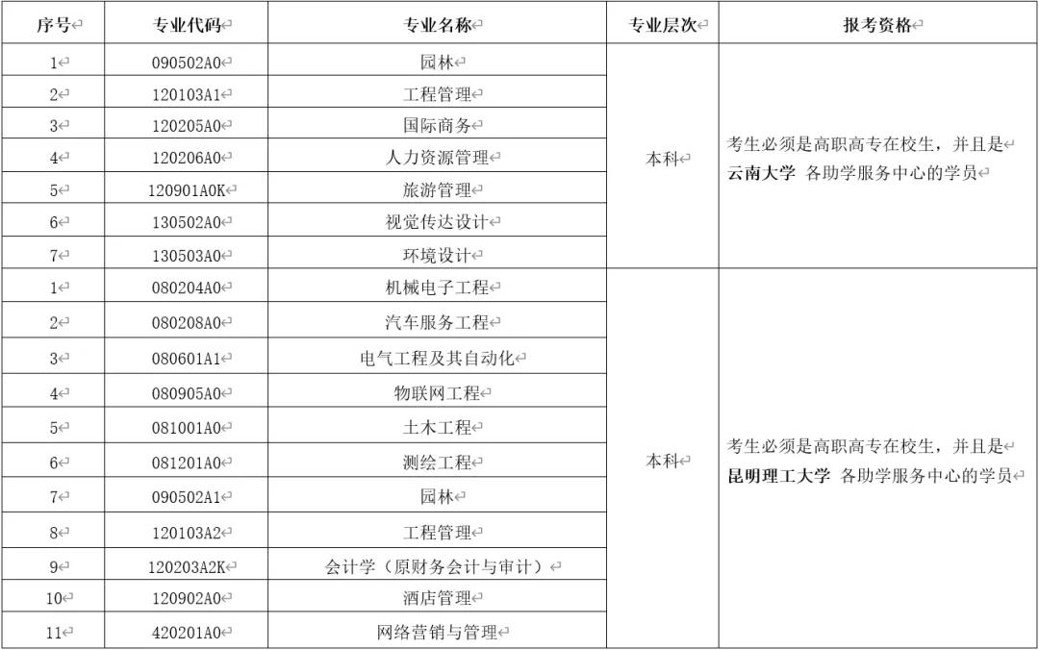

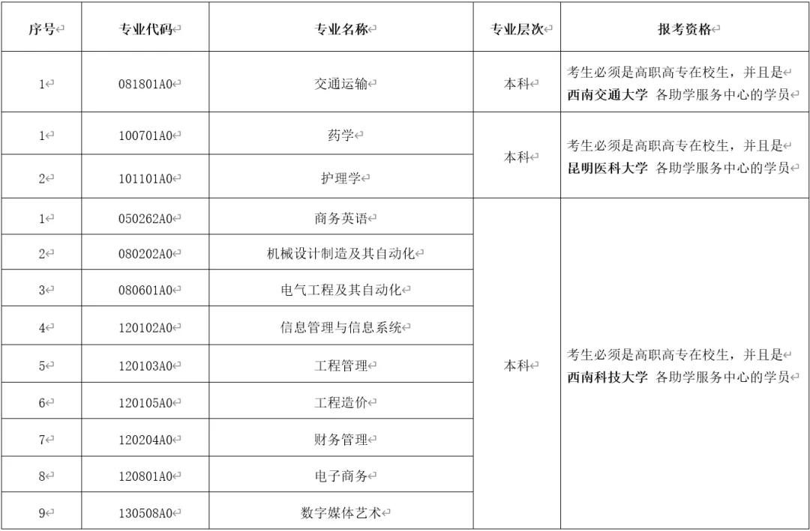

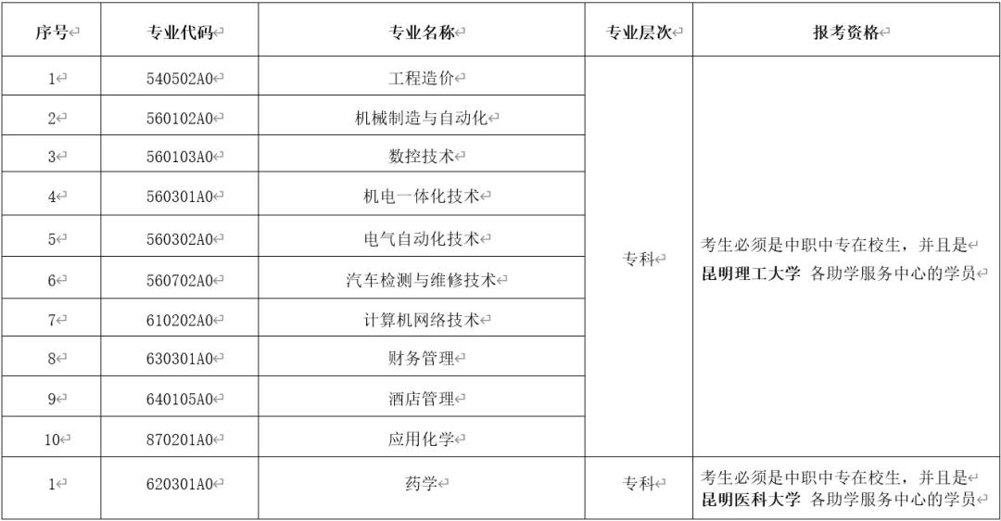

云南省招生考试院

2021年2月25日